Universidad Nacional Mayor de San Marcos
Facultad de Ingeniería de Sistemas e Informática

Escuela Profesional de Ingeniería de Sistemas

TRABAJO GRUPAL:
Gestión de Flujo de Aprobaciones - CAMPUS360

DOCENTE:
Andrade Mogollon, Teodoro Manuel
ASIGNATURA:
DISEÑO DE SISTEMAS DE INFORMACIÓN

SECCIÓN:

INTEGRANTES:
Condori Pari, Arnol
Huaranca Quilca, Gustavo Enrique
Moya Laureano, Jussel Enrique
Ninamango Mucha, Demian Joseph
Quispe Paricahua,, Dante Jussie
Ticsihua De La Cruz, Erick Enerson

Lima - Perú
2026
ÍNDICE

1. Descripción del Módulo: Gestión de Flujo de Aprobaciones 3
2. Objetivos 3
2.1. Objetivo General 3
2.2. Objetivos específicos 3
3. Alcance 4
3.1. Descripción de Alcance 4
3.2. Diagrama de Contexto (Módulo 4) 4
4. Actores que interactúan con el módulo. 5
5. Requisitos funcionales (RF) 5
6. Reglas de negocio (RN) 6
7. Requisitos no Funcionales (RNF) 6
8. Backlog del Producto 8
9. Arquitectura de Software (Modelo 4+1) 10
9.1.Estilo Arquitectónico 10
9.2.Vista de Escenarios (Vista de Casos de Uso) 10
9.2.1. Diagrama de Actores 10
9.2.2. Diagrama General de Casos de Uso 11
9.2.3. Descripción Detallada de Casos de Uso 12
9.3.Vista Lógica (Estructura) 19
9.3.1. Diagrama de Clases de Diseño 19
9.4.Vista de Procesos (Comportamiento) 20
9.4.1. Diagrama de Secuencias 20
9.4.2. Diagrama de Estado 27
9.5. Vista de Desarrollo (Implementación) 28
9.5.1. Diagrama de Componentes 28
9.5.2 Descripción del Diagrama de Componentes 29
9.6. Vista Física (Infraestructura 31
9.6.1. Diagrama de Despliegue 31
9.6.1 Descripción del Diagrama de Despliegue 32
9.7. Escenarios Significativos 33
9.7.1. Escenario Arquitectónico 1: Registro de Dictamen Final (Integridad Transaccional) 33
9.7.2. Escenario Arquitectónico 2: Visualización de Detalle (Orquestación y Resiliencia) 33
10.2. Plan de Trabajo Semanal y Rol 35
10.2.1.. Plan de Trabajo Semanal 35
10.2.2. Roles 37

Descripción del Módulo: Gestión de Flujo de Aprobaciones
El Módulo de Gestión de Flujo de Aprobaciones es el componente encargado de la gobernanza y orquestación de decisiones dentro de la plataforma Campus360. Su propósito fundamental es administrar el ciclo de vida de evaluación de las solicitudes académicas y administrativas, asegurando que cada trámite sea revisado por la autoridad competente según las reglas de negocio institucionales.
Este módulo centraliza la carga de trabajo de las áreas administrativas, transformando procesos manuales dispersos en un flujo digital, auditable y eficiente. A través de una arquitectura orientada a servicios, el módulo recibe solicitudes en estado "Pendiente", permite su evaluación bajo criterios de prioridad y SLA (Acuerdo de Nivel de Servicio), y garantiza la integridad de la decisión final mediante mecanismos de validación y registro inmutable (logs de auditoría). Además, soporta flujos jerárquicos simples, permitiendo la intervención de personal de soporte (Secretaría) previo a la decisión final de la Jefatura.

Objetivos

2.1. Objetivo General
Diseñar e implementar un módulo de gestión de flujo de aprobaciones para la plataforma Campus360, con el fin de automatizar y orquestar el ciclo de vida de las solicitudes académicas y administrativas en la UNMSM, garantizando la trazabilidad, eficiencia operativa y el cumplimiento de las normativas institucionales.

2.2. Objetivos específicos
- Desarrollar un motor de decisiones jerárquico que permita la transición controlada de estados (Pendiente, Por Aprobar, Aprobado, Observado, Rechazado) entre los distintos niveles de autoridad, asegurando que cada trámite sea revisado por la instancia competente.
- Garantizar la transparencia y auditabilidad de los procesos administrativos mediante la implementación de un sistema de registros inmutables (logs) que documente cada acción, actor y marca temporal durante la evaluación de una solicitud.
- Optimizar los tiempos de respuesta institucionales a través de una bandeja de entrada unificada que integre indicadores visuales de Acuerdos de Nivel de Servicio (SLA), permitiendo la priorización efectiva de la carga laboral de secretarios y aprobadores.
- Asegurar la interoperabilidad y mantenibilidad del sistema utilizando un estilo arquitectónico orientado a servicios (SOA) y un diseño interno en capas, facilitando la integración con los módulos de Solicitudes y Notificaciones.

Alcance

3.1. Descripción de Alcance
El alcance funcional del módulo se circunscribe a la gestión del estado de evaluación de la solicitud, delimitando sus responsabilidades de la siguiente manera:
Funcionalidades Core (MVP):
- Bandeja de Entrada Unificada: Visualización de solicitudes pendientes asignadas al usuario, con capacidad de filtrado por tipo de trámite, prioridad (Alta/Media/Baja) y semaforización basada en el tiempo restante del SLA.
- Visualización de Contexto: Despliegue de la información detallada de la solicitud y acceso a adjuntos mínimos necesarios para la toma de decisiones, sin necesidad de navegar a otros módulos.
- Motor de Decisiones: Interfaz para ejecutar acciones de cambio de estado:
  - Aprobación: Validación final que cierra el ciclo de evaluación.
  - Observación/Rechazo: Retorno del flujo al solicitante, exigiendo obligatoriamente el ingreso de un motivo o comentario de retroalimentación (regla de negocio restrictiva).
- Flujo Multinivel (Jerárquico): Implementación de una cadena de aprobación simple donde una solicitud puede requerir una revisión preliminar (visto bueno) antes de llegar al aprobador final.
- Trazabilidad Histórica: Registro persistente de cada acción de evaluación, almacenando actor, fecha, hora, estado anterior y estado nuevo para fines de auditoría.

3.2. Diagrama de Contexto (Módulo 4)

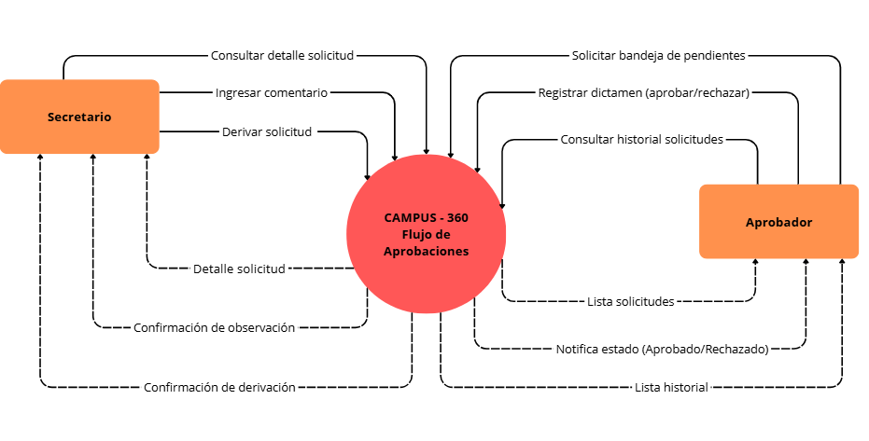

Actores que interactúan con el módulo.
Aprobador (Jefe de Área / Responsable):
- Descripción: Actor con autoridad final sobre el trámite. Posee permisos para emitir dictámenes definitivos (Aprobar o Rechazar).
- Responsabilidad: Garantizar que las solicitudes en su bandeja sean atendidas dentro del SLA establecido y proporcionar justificaciones claras en caso de observaciones.
Secretario (Rol de Soporte):
- Descripción: Actor operativo encargado del primer nivel de filtrado.
- Responsabilidad: Revisar aspectos formales de la solicitud. Puede "Observar" (devolver al alumno si faltan requisitos) o "Derivar/Asignar" la solicitud a la bandeja del Jefe de Área para la decisión final. No tiene permisos para la aprobación final en flujos complejos.

Requisitos funcionales (RF)

N° | USUARIO | REQUISITOS
RF1 | Aprobador | El sistema permitirá listar las solicitudes asignadas que se encuentren en estado "Por aprobar", ordenadas por prioridad (Alta/Media/Baja) y fecha.
RF2 |  | El sistema permitirá registrar el dictamen final de la solicitud con tres opciones: Aprobar, Rechazar u Observar.
RF3 |  | El sistema permitirá consultar el historial de solicitudes atendidas: aprobadas, observadas y rechazadas.
RF4 | Secretario | El sistema permitirá derivar la solicitud a la bandeja del Aprobador (Nivel 2) una vez validados los requisitos de la solicitud.
RF5 | Todos los usuarios | El sistema permitirá visualizar el detalle completo de la solicitud, incluyendo datos del solicitante, historial previo y archivos adjuntos.
RF6 |  | El sistema permitirá ingresar un comentario de justificación si el estado cambia a "Observado" o "Rechazado" .

Reglas de negocio (RN)

N° | REGLA DE NEGOCIO | DESCRIPCIÓN
RN1 | Control por roles | Solo usuarios con rol Aprobador/Secretario pueden aprobar u observar.
RN2 | Restricción por asignación/área | Un aprobador solo puede decidir solicitudes asignadas a su bandeja (por área o asignación directa).
RN3 | Comentario obligatorio al observar | Si la decisión es “Observar”, el comentario es obligatorio y debe explicar el motivo (mínimo N caracteres si desean).
RN4 | Estados válidos para decidir | Solo se puede aprobar/observar si la solicitud está en estado “En evaluación” o “Pendiente de aprobación” (no en cerrada/cancelada).
RN5 | Prevención de doble decisión | Una solicitud no puede recibir dos decisiones consecutivas por el mismo aprobador en el mismo nivel (evitar duplicidad).
RN6 | Multinivel: transición controlada | Si requiere nivel 2, aprobar en nivel 1 cambia a “Pendiente aprobación jefe” (no a “Aprobada final”).
RN7 | Registro auditable obligatorio | No puede ejecutarse un cambio de estado sin generar registro de auditoría.
RN8 | SLA visible y medible | Cada ítem en bandeja debe mostrar si está dentro o fuera del SLA objetivo (al menos un indicador)

Requisitos no Funcionales (RNF)

N° | NECESIDAD | REQUISITOS
RNF1 | Disponibilidad | El servicio de la bandeja de entrada deberá estar disponible de manera continua para los usuarios del sistema.
RNF2 | Performance | El tiempo de respuesta para registrar una transacción (aprobar, rechazar u observar) no deberá exceder los 2 segundos bajo condiciones normales de carga, garantizando fluidez en la gestión.
RNF3 | Seguridad | El sistema deberá permitir la autenticación y autorización por rol, estableciendo permisos diferenciados para la aprobación, rechazo u observación de las solicitudes.
RNF4 | Usabilidad | El módulo deberá presentar una interfaz clara e intuitiva, permitiendo a los usuarios identificar fácilmente el estado de cada solicitud y las acciones disponibles.
RNF5 | Modificabilidad | El sistema deberá estar construido sobre una arquitectura en capas (Presentación, Aplicación, Dominio), permitiendo realizar cambios en las reglas de negocio sin afectar la interfaz o la base de datos.
RNF6 | Testabilidad | El sistema deberá estar bajo una lógica de aprobación que deberá estar desacoplada de la infraestructura para permitir la ejecución de pruebas unitarias aisladas (Mocks), asegurando la validación efectiva de los estados sin depender de la base de datos real.

8. Backlog del Producto

ID | Requerimiento | Cómo | Quiero | Para | Condiciones | Prioridad | Sprint | Estado
PB1 | Gestión de bandeja de solicitudes | Aprobador | Visualizar la bandeja de solicitudes pendientes asignadas en mi área. | Priorizar y gestionar oportunamente la evaluación | El sistema debe mostrar sólo solicitudes asignadas, que se encuentren en estado “pre aprobado “ ordenadas por prioridad y fecha. | Muy Alta | - | -
PB2 | Consulta de detalle de solicitud | Secretario | Visualizar el detalle completo de una solicitud | Contar con información suficiente antes de emitir una decisión | El sistema debe mostrar datos generales, adjuntos obligatorios y estado actual de la solicitud, sin permitir edición de la información base | Muy Alta | - | -
PB3 | Evaluación de solicitudes (aprobación o rechazo) | Aprobador | Registrar la decisión de una solicitud asignada (aprobar o rechazar) | Permitir la continuidad del flujo de aprobación o el cierre del proceso según la decisión tomada | Solo se pueden evaluar solicitudes en estado válido, el aprobador debe estar asignado, el rechazo debe registrar comentario obligatorio y se debe generar auditoría automáticamente | Muy Alta | - | -
PB4 | Observación o rechazo con comentario | Aprobador / Secretario | Registrar una observación o rechazo con comentario obligatorio | Justificar y documentar la decisión tomada | El comentario es obligatorio, debe actualizar el estado correctamente y registrarse en historial y auditoría | Muy Alta | - | -
PB5 | Visualizar historial de decisiones | Aprobador / Secretario | Consultar el historial de decisiones | Asegurar la trazabilidad del proceso | Mostrar acciones cronológicas; historial inmutable | Media
PB6 | Derivar solicitud a aprobador de nivel superior | Secretario | Derivar una solicitud a un aprobador de  nivel 2 | Continuar el flujo de aprobación multinivel | Solo secretario puede derivar; cambia estado y reasigna | Media
PB7 | Notificar cambios de estado | Sistema | Notificar cambios de estado a los interesados | Mantener informados a estudiantes y áreas | Enviar notificación por eventos; no bloquear flujo si falla | Media
PB8 | Registrar auditoría de decisiones | Administrador | Registrar todas las decisiones tomadas | Cumplir requisitos de control y trazabilidad | Registrar usuario, fecha, IP, estado anterior y nuevo | Alta

9. Arquitectura de Software (Modelo 4+1)

9.1.Estilo Arquitectónico
Se adoptó un estilo arquitectónico híbrido que combina Arquitectura Orientada a Servicios (SOA) para la integración en el ecosistema Campus360 y un diseño interno en Capas (enfoque Clean Architecture) para asegurar mantenibilidad y testabilidad.
Integración externa (SOA + REST y orientación a eventos):
El módulo expone y consume APIs REST como mecanismo principal de interoperabilidad, usando contratos estandarizados (p. ej., OpenAPI). Esta decisión responde al rol del módulo como orquestador del proceso, ya que requiere consultar información del Módulo de Solicitudes (G3) para construir la vista consolidada y validar condiciones del trámite. Además, los cambios de estado (Aprobado/Observado/Rechazado) se comunican hacia el Módulo de Notificaciones (G7) bajo un enfoque orientado a eventos (event-driven) para mantener el desacoplamiento: el resultado de la decisión genera un “evento de dominio” que puede disparar notificaciones sin bloquear el flujo principal.
Diseño interno (Capas / Clean Architecture):
A nivel interno, el módulo se estructura en cuatro capas: Presentación, Aplicación, Dominio e Infraestructura. La capa de Aplicación implementa los casos de uso y la orquestación del flujo (p. ej., listar pendientes, registrar dictamen, derivar y consultar historial). La capa de Dominio encapsula la lógica crítica: estados válidos, reglas de negocio, validaciones (comentario obligatorio, control por rol/área, multinivel) y consistencia del historial/auditoría. La capa de Infraestructura aísla la persistencia y las integraciones externas (clientes HTTP, repositorios, logs), reduciendo el acoplamiento tecnológico. Esta separación permite pruebas unitarias con mocks, facilita cambios en reglas sin afectar UI/BD y reduce deuda técnica, alineándose con los atributos de calidad del proyecto (mantenibilidad, testabilidad y seguridad).

9.2.Vista de Escenarios (Vista de Casos de Uso)

9.2.1. Diagrama de Actores

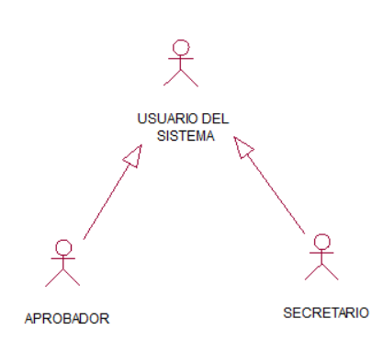

9.2.2. Diagrama General de Casos de Uso

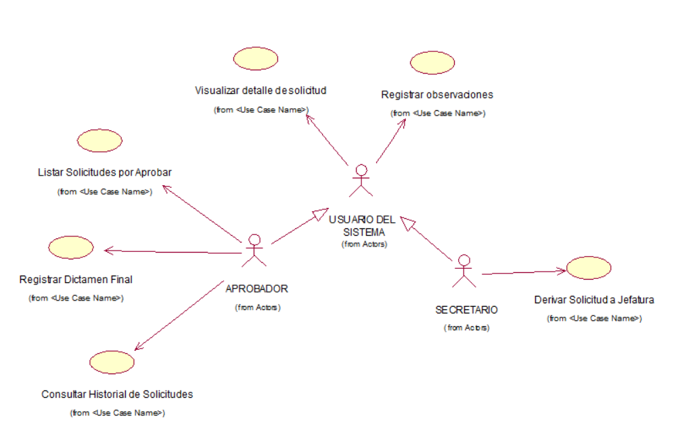

9.2.3. Descripción Detallada de Casos de Uso
CASO DE USO 01

Nombre | Listar Solicitudes por Aprobar
Actores | Aprobador
Objetivo | Visualizar la carga laboral pendiente priorizada por urgencia (SLA) para organizar la atención.
Pre-condiciones
- El usuario debe poseer el rol “Aprobador”.
- Deben de existir solicitudes en estado “POR APROBAR”|
Post-condiciones
- El sistema despliega una lista ordenada de solicitudes para la selección
Flujo Principal
1. El Aprobador accede a su bandeja.
2. El Sistema filtra las solicitudes por el Área de competencia del usuario.
3. El Sistema recupera solo las que tienen Estado = "POR APROBAR".
4. El Sistema calcula el tiempo restante basado en el SLA.
5. El Sistema ordena la lista y la presenta.
Flujos Alternos / Excepciones
3a. No existen solicitudes pendientes
• El Sistema muestra el mensaje: "No tiene solicitudes pendientes en su bandeja".
Reglas de Negocio
RN1: Control por roles.
RN5: Segregación por área.
RN8: Priorización por SLA
Datos Involucrados (Entidades)
• Solicitud: ID, Tipo, Estado, SLA.
• Usuario (Aprobador): ID, Rol, Área de competencia.

CASO DE USO 02

Nombre | Registrar Dictamen Final
Actores | Aprobador
Objetivo | Registrar la decisión final (Aprobar, Observar o Rechazar) para concluir el trámite.
Pre-condiciones
- El usuario tiene rol de Aprobador.
- La solicitud está en estado "POR APROBAR".
Post-condiciones
- La Solicitud actualiza su Estado e Historial
- Se crea un registro en el Log de Auditoría.
Flujo Principal
1. El Aprobador selecciona "Evaluar".
2. El Sistema valida el Rol y Área de competencia.
3. El Aprobador selecciona "Aprobar".
4. El Sistema actualiza el Estado a "APROBADO".
5. El Sistema genera un nuevo registro en el Log de Auditoría con la Acción realizada.
6. El Sistema notifica al estudiante (G7).
Flujos Alternos / Excepciones
3a. Rechazo/Observación
• Se deriva al CU-06 para llenar el campo Comentario/Observación.
Reglas de Negocio
RN-02: Inmutabilidad de estados finales.
RN-07: Registro auditable obligatorio.
Datos Involucrados (Entidades)
• Solicitud: ID, Estado, Historial de estados.
• Usuario (Aprobador): ID, ID_Usuario.
• Log de Auditoría: ID Transacción, ID_Usuario, Acción, Timestamp.

CASO DE USO 03

Nombre | Consultar Historial de Solicitudes
Actores | Aprobador
Objetivo | Permitir al Aprobador consultar el historial de solicitudes previamente atendidas para fines de trazabilidad y revisión de decisiones.
Pre-condiciones
- El usuario debe estar autenticado en el sistema
- El usuario debe de poseer el rol del aprobador
- Deben existir solicitudes previamente evaluadas (Aprobadas, Observadas o Rechazadas)
Post-condiciones
- El sistema muestra el historial de solicitudes según los filtros ingresados.
- No se modifica ninguna información del sistema.
- Se registra el acceso como evento informativo en el log de auditoría.
Flujo Principal
- El Aprobador selecciona la opción “Historial de solicitudes”.
- El Sistema muestra los filtros disponibles (Rango de fechas, estado)
- El Aprobador ingresa los criterios de búsqueda y presiona “Buscar”.
- El Sistema valida que el usuario tenga permisos para acceder al historial.
- El Sistema registra el acceso en el log de auditoría.
- El Sistema recupera las solicitudes que coinciden con los filtros y que se encuentren en estado final (Aprobado, Observado o Rechazado)
- El Sistema lista los resultados mostrando el id de solicitud, fecha de atención, estado.
- El Aprobador selecciona una solicitud del listado.
- El sistema muestra el detalle histórico de la solicitud
Flujos Alternos / Excepciones
4a. Usuario sin permisos
- El sistema muestra el mensaje: “Acceso restringido por rol”.
6a. No se encuentran coincidencias
- El sistema muestra el mensaje: “No se encontraron solicitudes con los filtros ingresados”.
Reglas de Negocio
RN1: Control por roles: Solo usuarios con rol Aprobador pueden acceder al historial.
RN4: Estados válidos: Solo se visualizan solicitudes con estado final
RN7: Registro auditable obligatorio: El historial es inmutable y no permite modificaciones.
RN8: SLA visible: Cada solicitud debe mostrar indicador de cumplimiento de SLA.
Datos Involucrados (Entidades)
Solicitud: ID, Estado, Área, Nivel de aprobación.
Usuario: ID, Rol, Área de asignación.
HistorialSolicitud: Acción, Fecha, Hora, Comentario.

CASO DE USO 04

Nombre | Derivar Solicitud a Jefatura
Actores | Secretario
Objetivo | Validar requisitos formales y escalar la solicitud a la bandeja del Jefe para su decisión final (Filtro Técnico).
Pre-condiciones
• La solicitud debe estar en estado "PENDIENTE" (recién llegada del G3).
• El usuario tiene rol de Secretario.
Post-condiciones
• La solicitud cambia de estado a "POR APROBAR" y se asigna al Aprobador.
Flujo Principal
1. El Secretario abre una solicitud "PENDIENTE" y revisa los adjuntos.
2. El Secretario selecciona la acción "Derivar a Jefatura".
3. El Sistema verifica internamente el checklist de requisitos.
4. El Sistema cambia el estado de la solicitud a "POR APROBAR".
5. El Sistema asigna la solicitud a la cola del perfil "Aprobador" del mismo área.
6. El Sistema confirma la derivación exitosa.
Flujos Alternos / Excepciones
2a. Requisitos incompletos
• El Secretario selecciona "Observar". El flujo deriva al Caso de Uso 06 y el estado cambia a "OBSERVADO" (devuelta al alumno).
Reglas de Negocio
RN-06 Flujo Multinivel: No se puede saltar la revisión del Secretario; el Jefe no ve lo que está "PENDIENTE"
Datos Involucrados (Entidades)
Solicitud: Estado, Checklist_Validacion.
Usuario (Secretario): ID.

CASO DE USO 05

Nombre | Visualizar Detalle de Solicitud
Actores | Aprobador, Secretario
Objetivo | Consolidar toda la información del trámite (datos del alumno, solicitud y adjuntos) en una sola vista para la toma de decisiones.
Pre-condiciones
• Se ha seleccionado un ítem de la grilla de pendientes o historial.
Post-condiciones
• Despliegue de datos completos de la solicitud en pantalla.
Flujo Principal
1. El Usuario solicita ver el detalle de un trámite.
2. El Sistema consume el API del Módulo de Solicitudes (G3) enviando el ID.
3. El Sistema obtiene la URL de los archivos adjuntos almacenados.
4. El Sistema consulta el historial de observaciones previas (si existen).
5. El Sistema renderiza la vista con: Datos del Alumno, Cuerpo de la Solicitud y Enlaces a Adjuntos.
Flujos Alternos / Excepciones
2a. Error de conexión con G3
• El Sistema muestra "Información no disponible" y bloquea las acciones de decisión.
Reglas de Negocio
RN-01 Permisos de Lectura: El usuario debe pertenecer al área destino del trámite.
Datos Involucrados (Entidades)
Solicitud (Externa G3): Datos completos.
Documento Adjunto: Metadatos, URL.

CASO DE USO 06

Nombre | Registrar observaciones
Actores | Aprobador, Secretario (Todos los usuarios)
Objetivo | Capturar obligatoriamente el motivo de una decisión negativa para retroalimentar al solicitante.
Pre-condiciones
- El usuario debe estar autenticado y poseer el rol de Aprobador o Secretario.
- El usuario ha seleccionado la acción "Rechazar" u "Observar" dentro del flujo de evaluación de una solicitud.
Post-condiciones
- El sistema actualiza el estado de la solicitud a "Observado" o "Rechazado".
- Se vincula el comentario de justificación al historial de la solicitud de forma permanente.
- Se genera un historial del registro con la acción, usuario y fecha.
Flujo Principal
- El Usuario selecciona la opción "Rechazar" u "Observar" desde la interfaz de evaluación.
- El Sistema despliega una ventana o cuadro de texto marcado explícitamente como obligatorio.
- El Usuario redacta el motivo técnico o administrativo de la observación/rechazo.
- El Usuario confirma la operación presionando el botón "Guardar/Confirmar".
- El Sistema valida que el campo de texto no esté vacío..
- El Sistema registra el cambio de estado en la base de datos y almacena el comentario en la tabla de historial.
- El Sistema registra la transacción (ID Usuario, Timestamp, Estado Nuevo) en el historial del solicitante.
- El Sistema devuelve el control a la bandeja de entrada, mostrando el mensaje de operación exitosa.
Flujos Alternos / Excepciones
5a. Campo vacío o longitud insuficiente
- El sistema resalta el campo en rojo y muestra el mensaje de error: "Debe ingresar una justificación válida para continuar".
- El sistema impide finalizar la transacción hasta que se cumpla la validación.
Reglas de Negocio y Validaciones
RN-03 Justificación Obligatoria: Regla restrictiva para asegurar la calidad del servicio al estudiante.
Datos Involucrados (Entidades)
Solicitud: ID, Tipo, Estado, Historial de estados, SLA.
Usuario (Aprobador): ID, Nombre, Rol, Área de competencia.
Log de Auditoría: ID Transacción, ID_Usuario, Acción, Timestamp, Comentario/Observación.
Historial de Decisiones: ID_Solicitud, ID_Usuario, Comentario/Justificación, Fecha.

9.3.Vista Lógica (Estructura)

9.3.1. Diagrama de Clases de Diseño
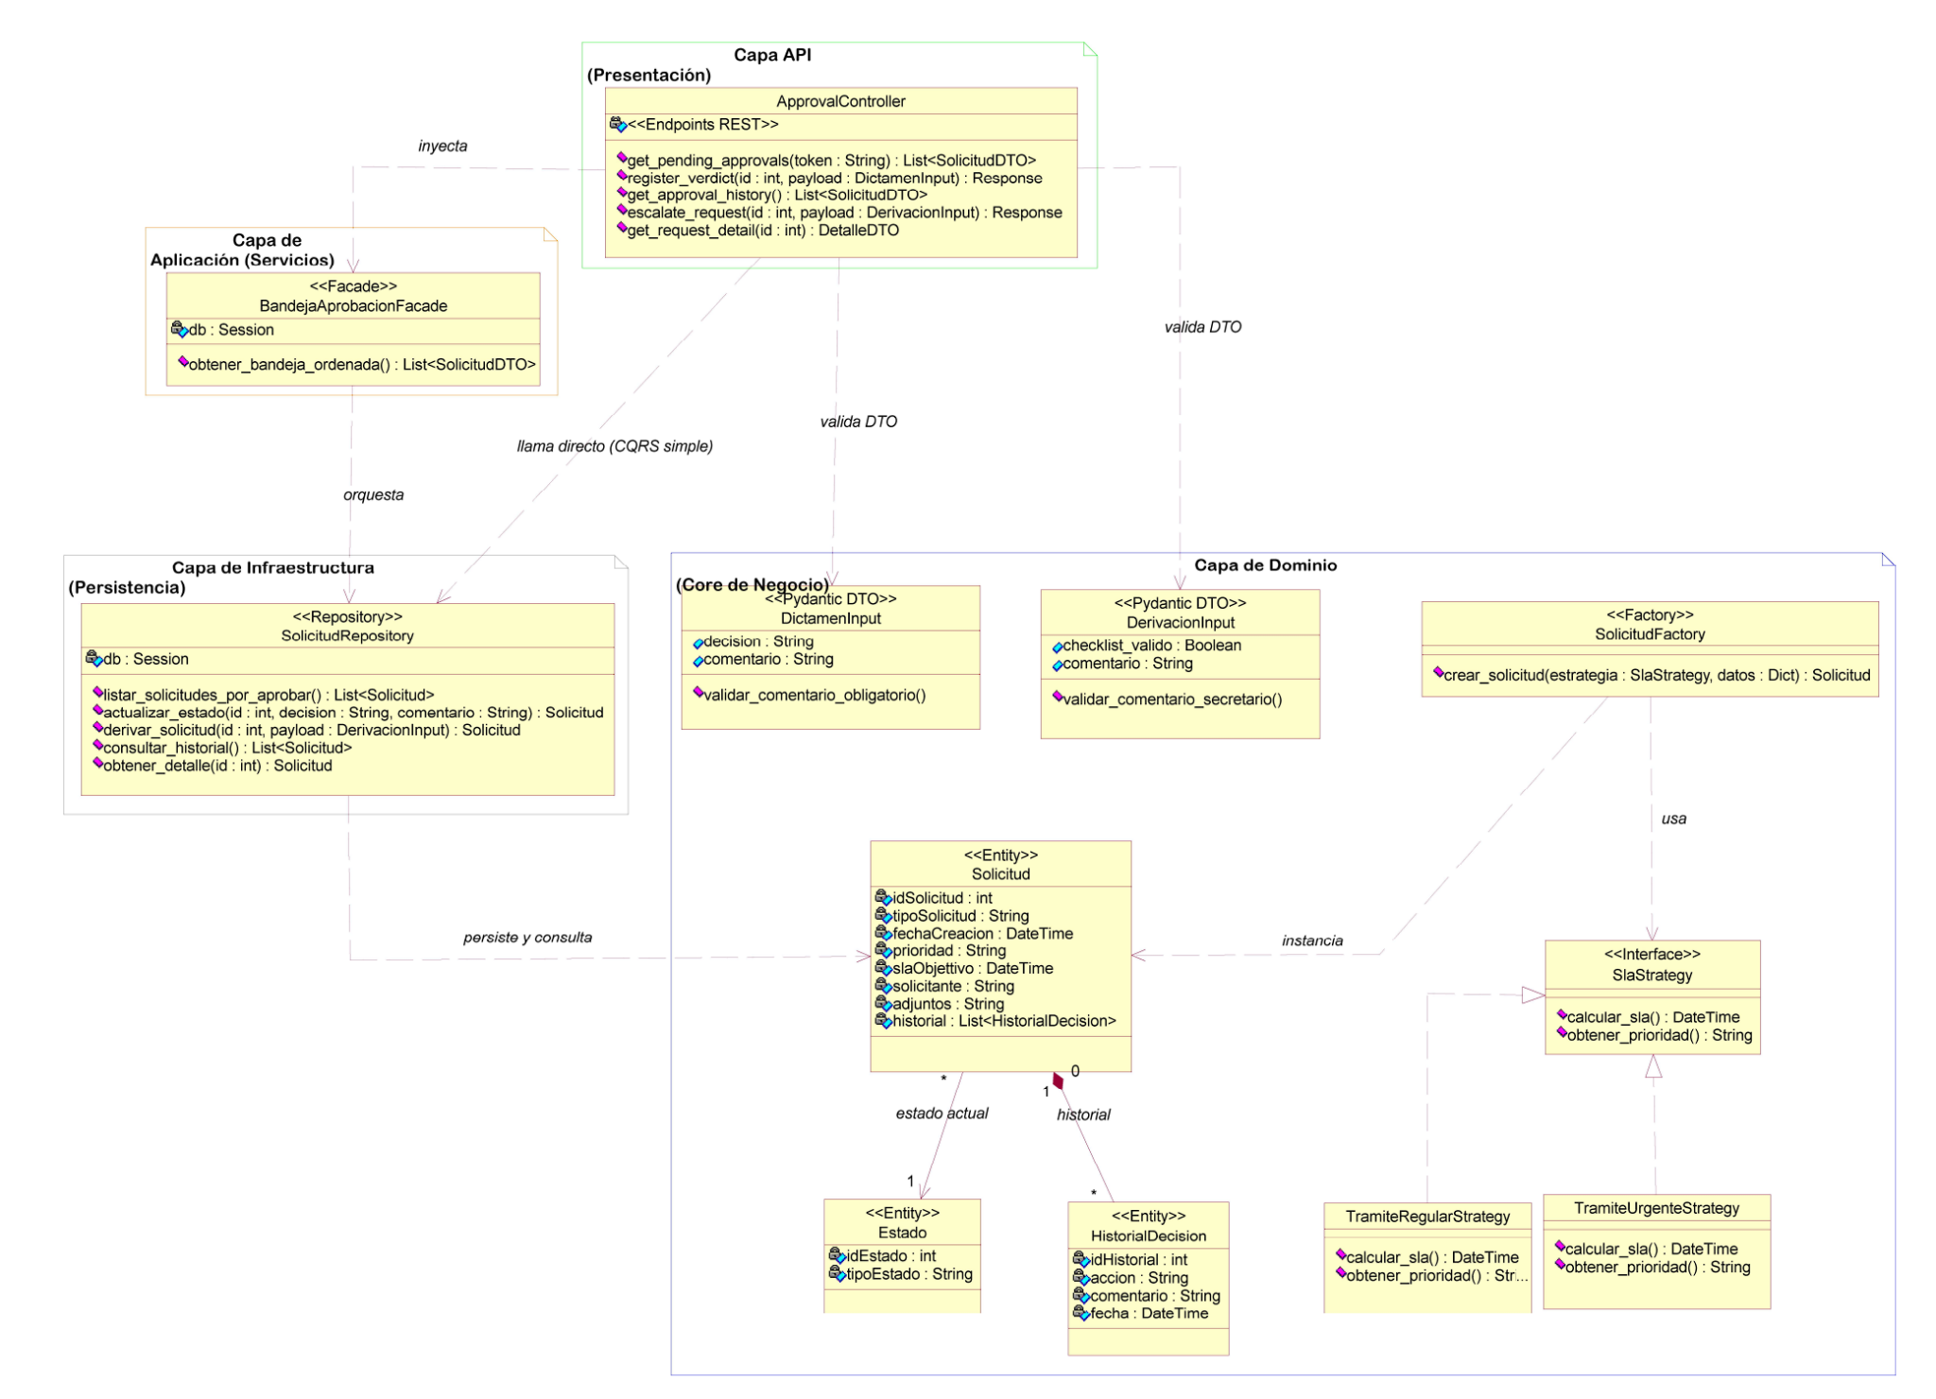

9.4.Vista de Procesos (Comportamiento)

9.4.1. Diagrama de Secuencias
DIAGRAMA DE SECUENCIA 01 - LISTAR SOLICITUDES POR APROBAR
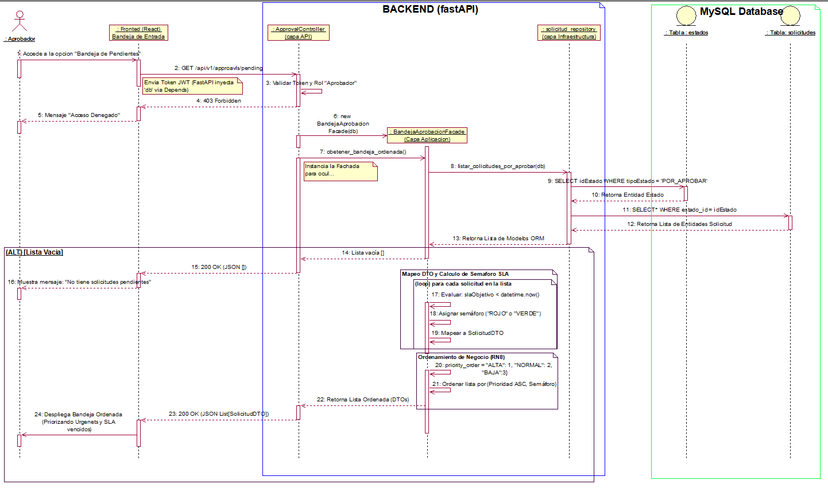

DIAGRAMA DE SECUENCIA 02 - REGISTRAR DICTAMEN FINAL
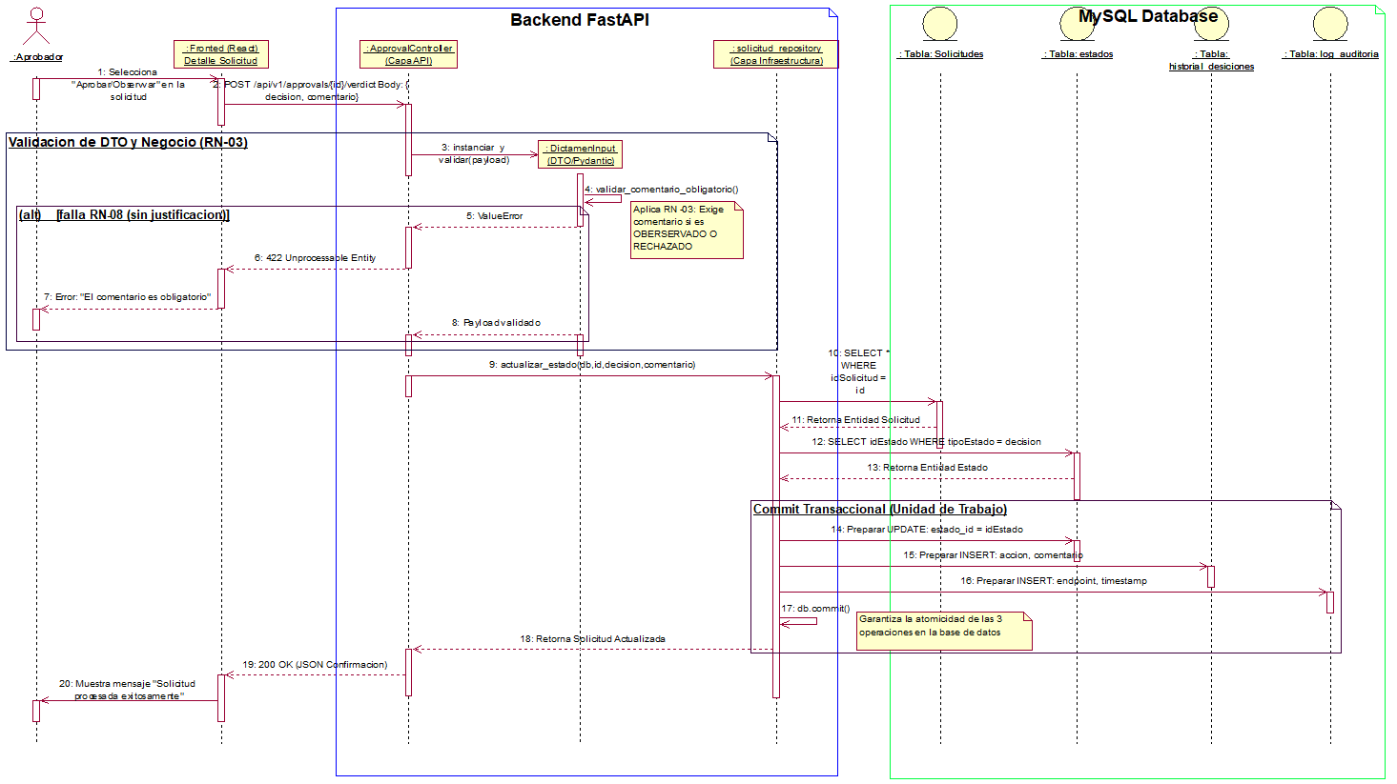

DIAGRAMA DE SECUENCIA 03 - CONSULTAR HISTORIAL DE SOLICITUDES
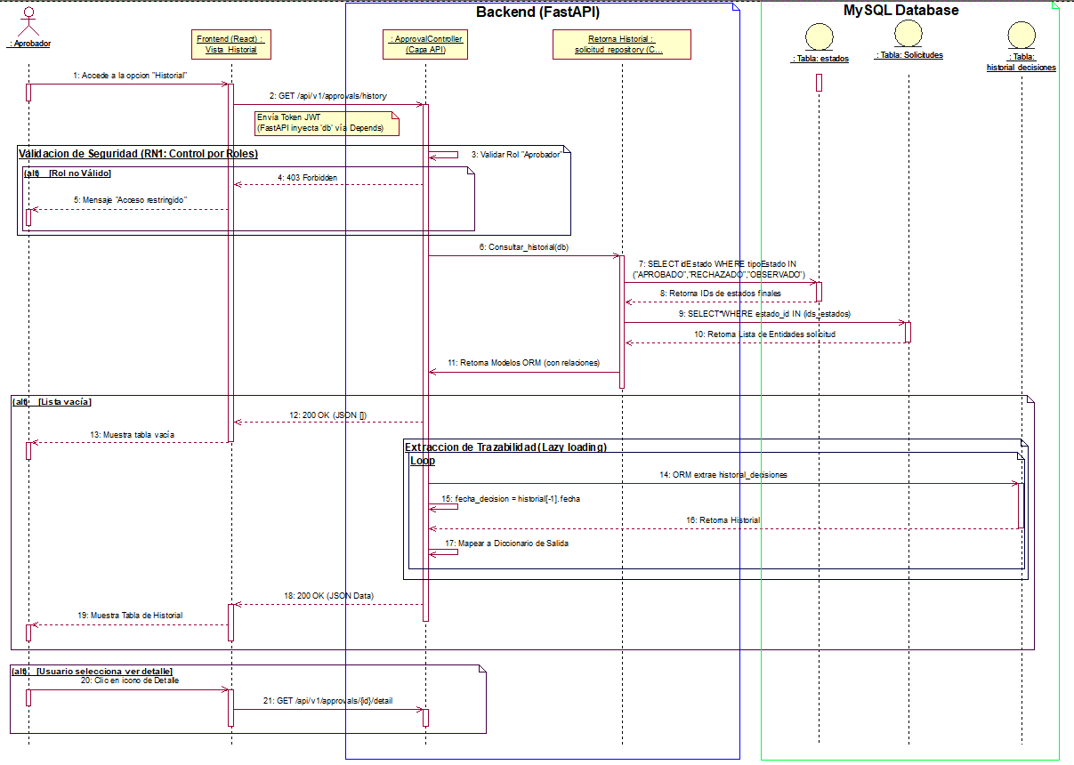

DIAGRAMA DE SECUENCIA 04 - DERIVAR SOLICITUD A JEFATURA
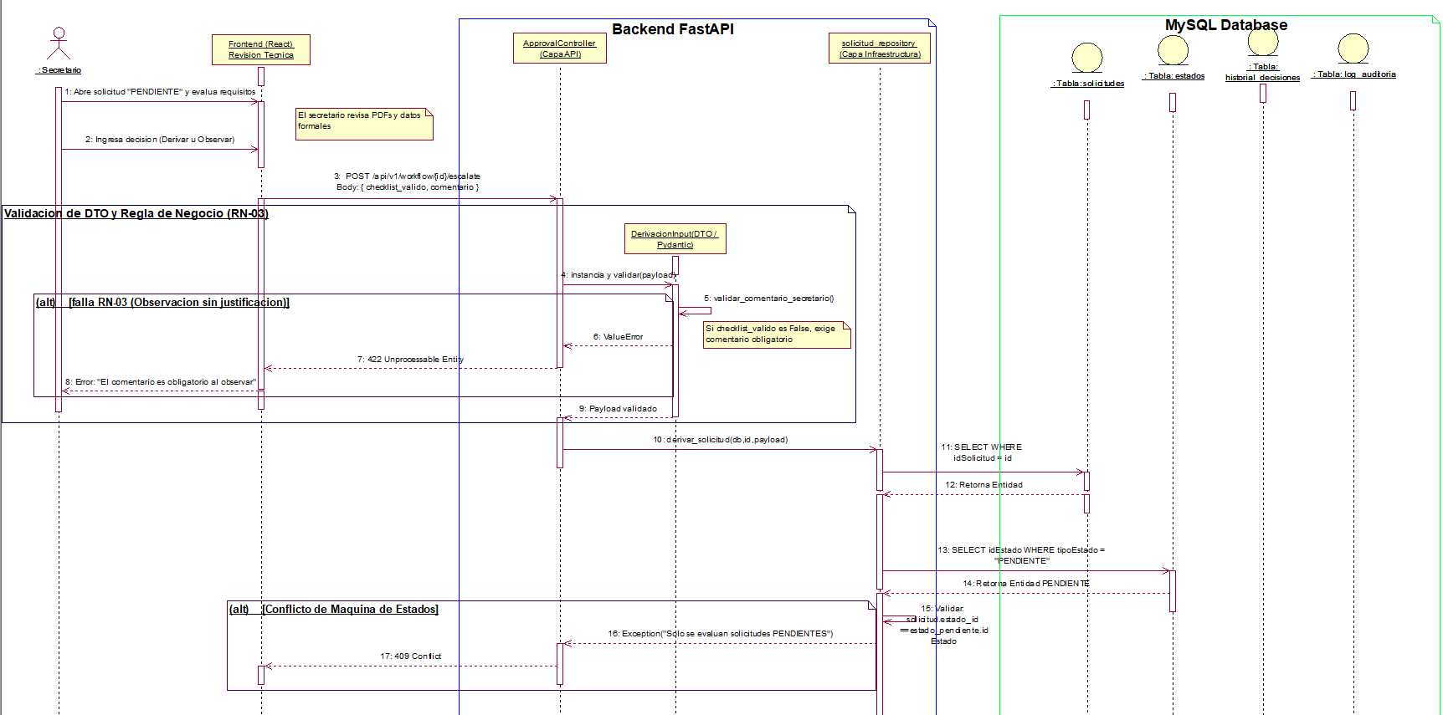
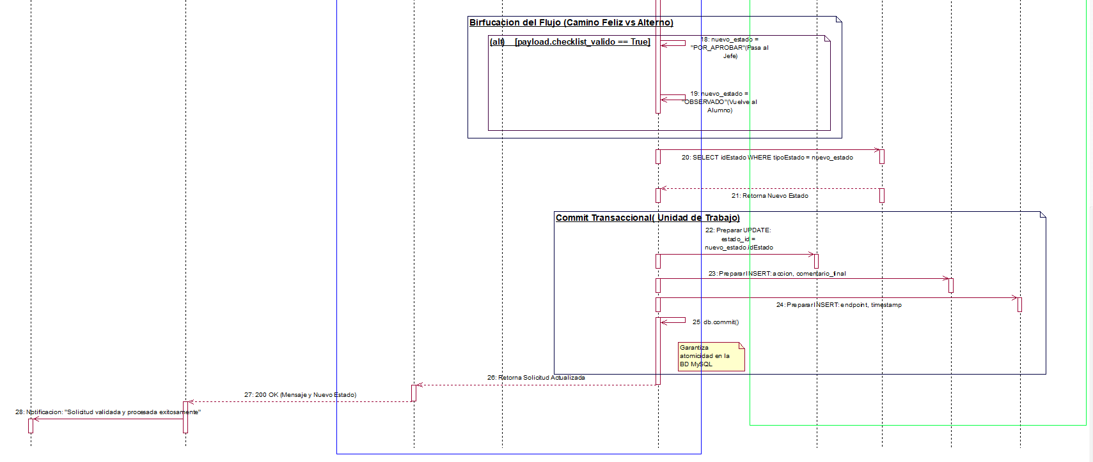

DIAGRAMA DE SECUENCIA 05 - VISUALIZAR DETALLE DE SOLICITUD
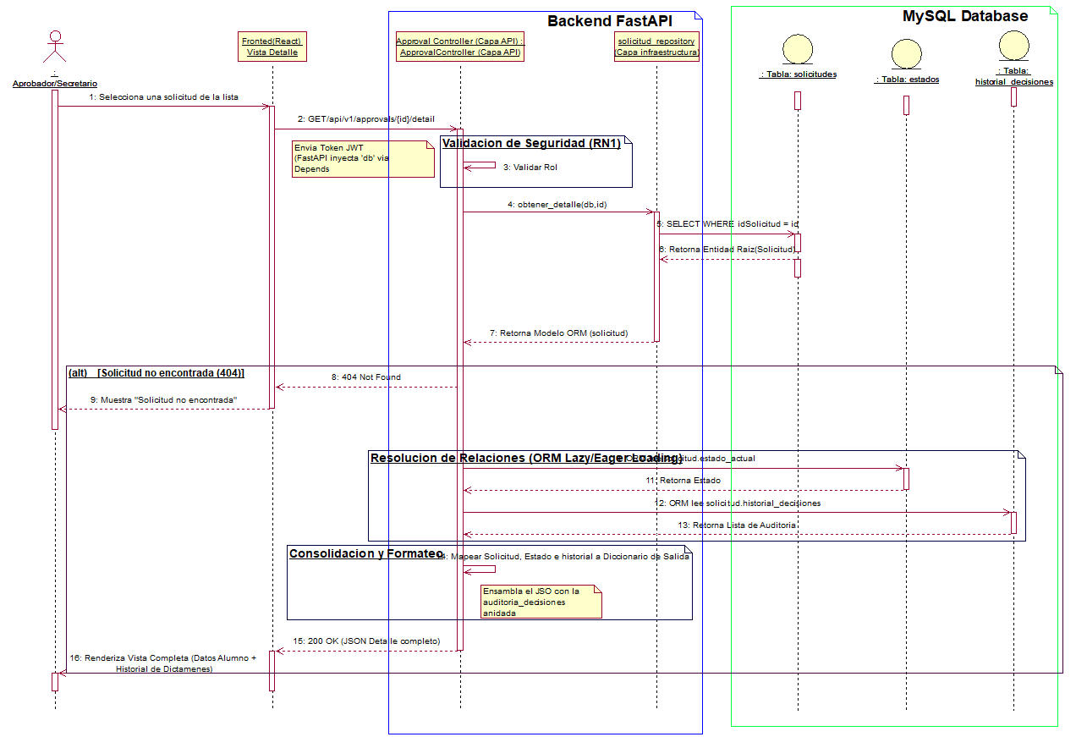

DIAGRAMA DE SECUENCIA 06 - REGISTRAR OBSERVACIONES
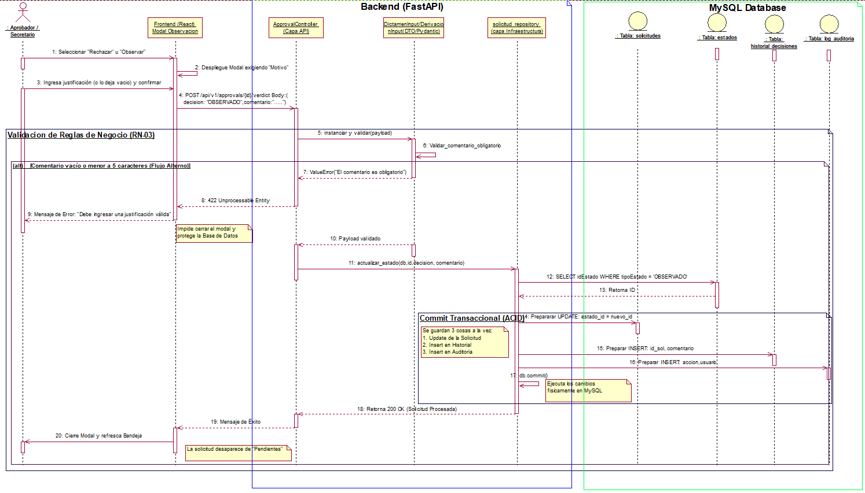

9.4.2. Diagrama de Estado
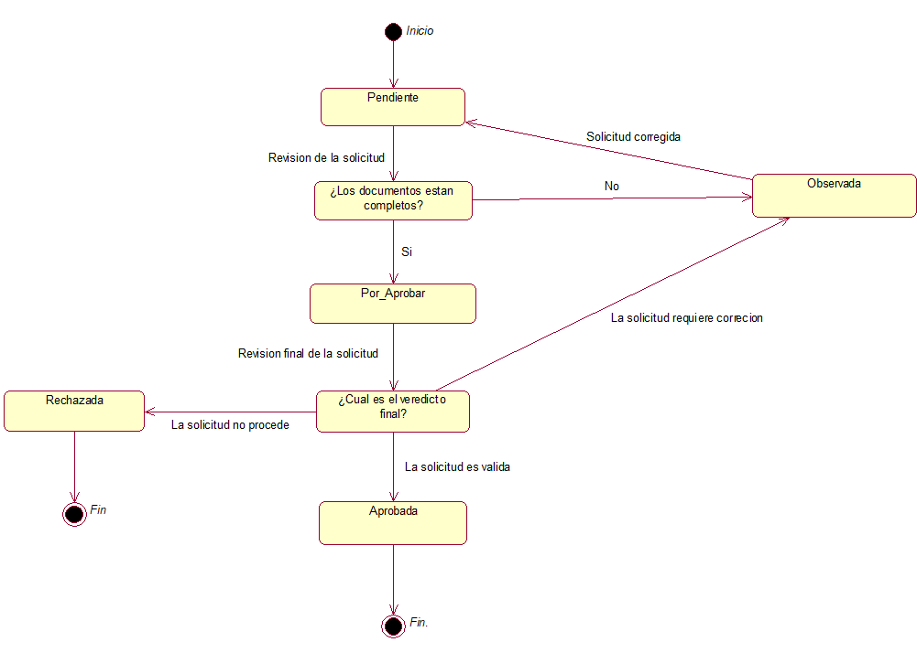

9.5. Vista de Desarrollo (Implementación)

9.5.1. Diagrama de Componentes

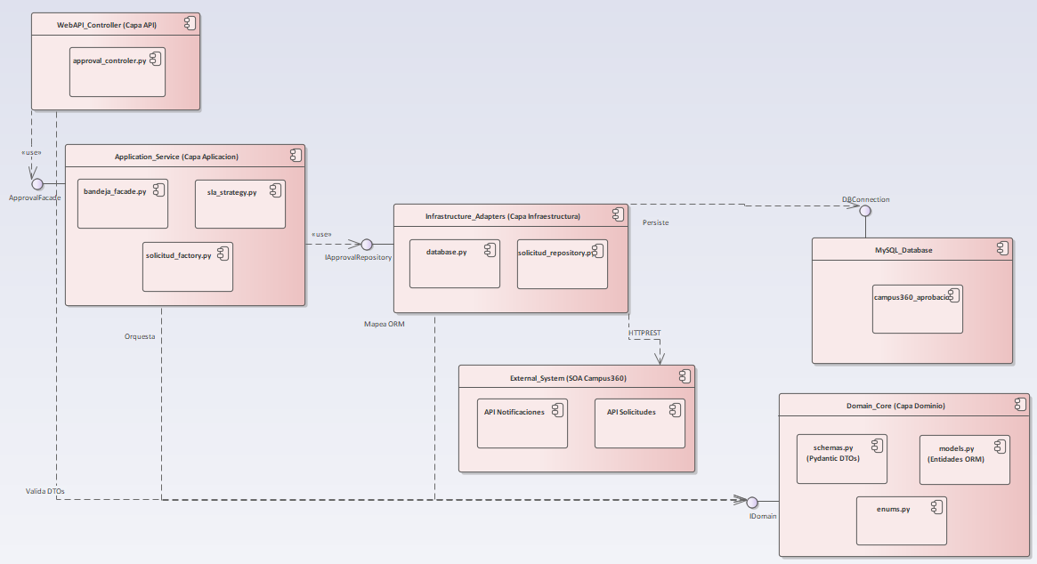

9.5.2 Descripción del Diagrama de Componentes
El diagrama de componentes Flujo de Aprobaciones representa la organización física de los artefactos de software desarrollados en Python y sus dependencias dentro del ecosistema Campus360. Se ha evolucionado hacia una arquitectura que separa claramente las responsabilidades mediante el uso de DTOs (Pydantic) y Entidades ORM, garantizando la integridad de los datos en todo el ciclo de vida de la solicitud.

- WebAPI_Controller (Capa API): Implementado en approval_controller.py, actúa como el receptor de peticiones externas. Su función es validar los datos de entrada contra los DTOs del dominio antes de delegar la ejecución a la capa inferior.
- Application_Services (Capa Aplicación): Componente que centraliza la lógica de coordinación del sistema. Incluye a bandeja_facade.py como punto de acceso único, sla_strategy.py para la gestión de tiempos de respuesta y solicitud_factory.py para la creación estandarizada de objetos.
- Domain_Core (Capa Dominio): Constituye el centro lógico del sistema, definiendo la estructura de datos mediante schemas.py (Pydantic), la persistencia con models.py (SQLAlchemy/Tortoise) y los estados del negocio en enums.py.
- Infrastructure_Adapters (Capa Infraestructura): Encapsula la implementación técnica de la persistencia en solicitud_repository.py y la gestión de la conectividad en database.py.

Especificación de Interfaces y Contratos
La interacción entre los componentes se rige por interfaces que aplican el Principio de Inversión de Dependencias (DIP) para facilitar el mantenimiento en Visual Studio Code:

- ApprovalFacade: Interfaz de realización que expone las funcionalidades de la aplicación hacia la API, abstrayendo la complejidad interna de la orquestación.
- IApprovalRepository: Interfaz de requerimiento que define cómo la aplicación debe interactuar con el almacenamiento, permitiendo que la lógica de negocio sea independiente del motor de base de datos.
- IDomainModel: Interfaz que provee acceso a las reglas de validación y modelos de datos del núcleo.
- DBConnection: Define el contrato técnico para la conexión directa con el motor MySQL_Database (campus360_aprobaciones).

Integración y Comunicación externa
El módulo mantiene un acoplamiento controlado con el componente External_System (SOA Campus360), el cual sirve de puente con servicios críticos:
- API Solicitudes: Provee los datos base de los trámites académicos realizados por los alumnos necesarios para iniciar el flujo.
- API Notificaciones: Recibe instrucciones mediante protocolos REST para el envío de alertas automáticas al cambiar el estado de una aprobación.
- Mapeo ORM: La infraestructura asegura que la comunicación con la base de datos MySQL sea transparente para las capas superiores mediante el uso de objetos del dominio..

9.6. Vista Física (Infraestructura

9.6.1. Diagrama de Despliegue

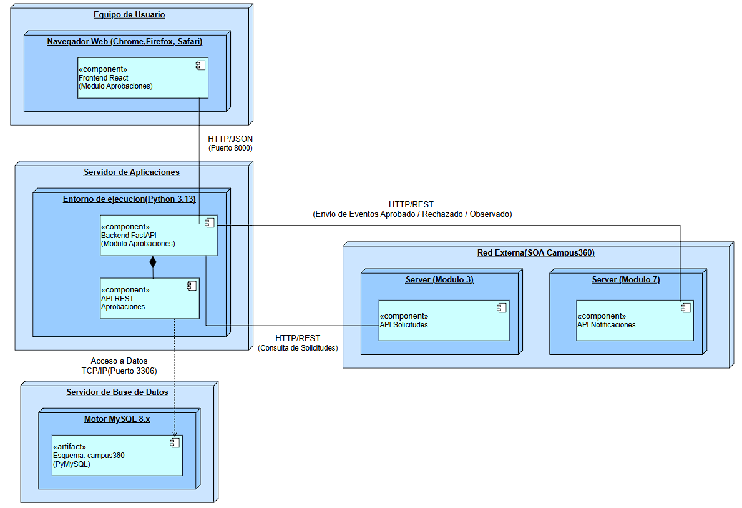

9.6.1 Descripción del Diagrama de Despliegue
El diagrama modela la topología física del sistema, dividida en cuatro nodos principales que interactúan a través de protocolos de red estándar:
- Nodo: Equipo de Usuario
  - Descripción: Representa el dispositivo donde el usuario final (Aprobador o Secretario) interactúa con el sistema.
  - Entorno: Navegador Web moderno (Chrome, Firefox, Safari).
  - Componente Desplegado: Frontend React (Módulo Aprobaciones). Es una Single Page Application (SPA) que maneja la interfaz de usuario.
  - Comunicación: Se comunica con el Servidor de Aplicaciones mediante peticiones HTTP/JSON a través del puerto 8000.
- Nodo: Servidor de Aplicaciones
  - Descripción: Es la infraestructura de cómputo central donde reside la lógica de negocio y orquestación del Módulo 4.
  - Entorno: Entorno de ejecución de Python 3.13.
  - Componentes Desplegados: Backend FastAPI (Módulo Aprobaciones) , el cual contiene y expone la API REST Aprobaciones.
  - Responsabilidad: Recibe las peticiones del frontend, procesa las reglas de negocio, consulta la base de datos local y actúa como cliente orquestador (SOA) para consumir los servicios externos.
- Nodo: Servidor de Base de Datos (Actualización Importante)
  - Descripción: Se usa un nodo servidor independiente para la persistencia de datos.
  - Entorno: Motor MySQL 8.x.
  - Artefacto Desplegado: Esquema campus360 gestionado a través de la librería PyMySQL.
  - Comunicación: El Servidor de Aplicaciones (específicamente la API REST) accede a este nodo mediante una conexión directa TCP/IP por el puerto 3306.
- Nodo: Red Externa (SOA Campus360)
  - Descripción: Representa el ecosistema de microservicios o módulos externos de la universidad con los que el Módulo 4 debe interoperar.
  - Server (Módulo 3): Aloja el componente API Solicitudes. El Servidor de Aplicaciones se conecta a él vía HTTP/REST para realizar la Consulta de Solicitudes (obtener datos del alumno y documentos para la vista de detalle).
  - Server (Módulo 7): Aloja el componente API Notificaciones. El Servidor de Aplicaciones se conecta a él vía HTTP/REST para el Envío de Eventos (Aprobado / Rechazado / Observado), disparando correos y alertas de forma asíncrona.

9.7. Escenarios Significativos

9.7.1. Escenario Arquitectónico 1: Registro de Dictamen Final (Integridad Transaccional)
Este escenario es crítico para garantizar la consistencia de la información ante operaciones que modifican la base de datos local y requieren comunicación síncrona con servicios externos.
- Objetivo: Asegurar que la actualización del estado de un trámite y su correspondiente registro de auditoría sean atómicos e inmutables.
- Componentes Participantes:
  - Approval_Controller.py (Capa de Presentación): Recibe y valida la estructura de la petición HTTP.
  - Approval_Orchestrator (Capa de Aplicación): Orquesta la secuencia de pasos de la decisión.
  - Data_Access_Repository.py (Capa de Infraestructura): Gestiona la persistencia y el control de transacciones en el Servidor de Base de Datos (Motor MySQL 8.x).
  - G7NotificationClient: Cliente encargado de la comunicación con el servicio externo de Notificaciones.
- Riesgos Identificados:
  - Inconsistencia de Datos: Riesgo de actualizar el estado a "APROBADO" sin completar con éxito el registro en el historial o el log de auditoría.
  - Fallo de Servicio Externo: Indisponibilidad del Módulo de Notificaciones (G7) que podría dejar la solicitud en un estado indeterminado.
- Decisiones Arquitectónicas (Resiliencia):
  - Atomicidad (Transaccionalidad): Se utiliza la gestión de transacciones de base de datos para asegurar que, ante cualquier fallo en la escritura local, se ejecute un rollback automático.
  - Fail-Safe en Integración: El envío de notificaciones se maneja en un bloque independiente. Si el servicio de correo falla, la aprobación persiste (por ser el dato crítico) y se registra el error de notificación para un reintento posterior, evitando bloquear al usuario final.

9.7.2. Escenario Arquitectónico 2: Visualización de Detalle (Orquestación y Resiliencia)
Este escenario valida la capacidad del módulo para consolidar información proveniente de dependencias externas (Módulo 3) manteniendo una alta disponibilidad.
- Objetivo: Proveer una vista consolidada que combine datos académicos externos con el historial de decisiones local del Módulo 4.
- Componentes Participantes:
  - Approval_Orchestrator: Actúa como componente agregador de información.
  - G3IntegrationClient: Cliente HTTP para el consumo de datos desde el Módulo de Solicitudes.
  - Data_Access_Repository.py: Recupera el historial de observaciones y dictámenes previos almacenados localmente.
- Riesgos Identificados:
  - Latencia Crítica: Tiempos de respuesta elevados por parte del API del Módulo 3 que podrían degradar la performance del sistema.
  - Indisponibilidad (Downtime): Fallo total en la conexión con el Módulo 3, impidiendo la visualización de los adjuntos o datos del alumno.
- Decisiones Arquitectónicas (Patrones):
  - Patrón Aggregator: El Approval_Orchestrator centraliza las peticiones a servicios externos, evitando que el Frontend realice múltiples llamadas y reduciendo el acoplamiento directo.
  - Manejo de Timeouts: Se han configurado tiempos de espera máximos (timeouts) en la comunicación con el Módulo 3 para evitar el bloqueo indefinido de recursos del servidor.
  - Degradación Graciosa: En caso de error en la dependencia externa, el sistema captura la excepción y muestra al aprobador la información local disponible junto con un mensaje informativo, permitiendo una gestión parcial del trámite en lugar de una caída total del servicio

10.2. Plan de Trabajo Semanal y Rol

10.2.1.. Plan de Trabajo Semanal
Actividad del Proyecto | Descripción breve | 1 | 2 | 3 | 4 | 5 | 6 | 7 | 8 | 9 | 10 | 11 | 12 | 13 | 14 | 15
Definición de Alcance e Interfaz | Análisis del caso Campus360, requisitos (NFR), actores y mockups iniciales. | ● | ● | ●
Arquitectura de Software (4+1) | Construcción de vistas lógica, procesos, desarrollo y física. Elaboración del borrador y UML (CU, dominio). |  | ● | ● | ● | ● | ●
Diseño Técnico y Contratos API | Definición de estructuras, responsabilidades, comunicación entre módulos y contratos de la API. |  |  | ● | ● | ● | ● | ●
Implementación de Funcionalidades (MVP) | Implementación de clases, métodos y lógica de negocio. Aplicación de patrones y prototipo skeleton. |  |  |  |  | ● | ● | ● | ● | ● | ● | ●
Persistencia y Conexión a BD | Acceso a datos (DAOs), validaciones, consultas y creación del artefacto ejecutable (JAR). |  |  |  |  |  | ● | ● | ● | ● | ●
Integración REST y Servicios | Configuración de comunicación entre módulos y servicios externos dentro del MVP. |  |  |  |  |  |  |  |  | ● | ● | ● | ●
Pruebas Funcionales (Caja Negra) | Verificación por caso de uso: flujos normales y alternos desde la perspectiva del usuario. |  |  |  |  |  |  |  | ● | ● | ● | ● | ●
Pruebas Estructurales (Caja Blanca) | Validación interna del código, cobertura de rutas lógicas y pruebas unitarias. |  |  |  |  |  |  |  |  |  | ● | ● | ● | ● | ●
Refactoring y Hardening | Corrección de "code smells", mejoras de rendimiento, seguridad y ajustes finales de interfaz. |  |  |  |  |  |  |  |  |  |  |  | ● | ● | ●
Elaboración de Documento Final | Unificación de anexos, diagramas, evidencias de pruebas, conclusiones y repositorio release. |  |  |  |  |  |  |  |  |  |  |  | ● | ● | ● | ●

10.2.2. Roles

ROL | INTEGRANTES
ANALISTA | - Condori Pari, Arnol  - Ninamango Mucha, Demian Joseph
ARQUITECTO | - Ticsihua De La Cruz, Erick Enerson
QA/DevOps | - Huaranca Quilca, Gustavo Enrique
DevOps | - Quispe Paricahua,, Dante Jussie  - Moya Laureano, Jussel Enrique

